DZIEŃ TATY- 23.06.2020
- Witam Was Kochani
- Jaki dzisiaj dzień? Tak, dzisiaj jest Dzień TATY

- WSZYSTKIM TATUSIOM W DNIU ICH ŚWIĘTA SKŁADAM NAJSERDECZNIEJSZE ŻYCZENIA:
DUŻO ZDROWIA, RADOŚCI Z PEŁNIONEJ ROLI, ENERGII.NIECH WASZE POCIECHY BĘDĄ ZAWSZE DLA WAS WSPARCIEM I POWODEM DO DUMY

- Zapamiętaliście wczorajszą piosenkę, spróbujmy zaśpiewać ją jeszcze raz:

https://www.youtube.com/watch?v=-VDZDUQYWDc

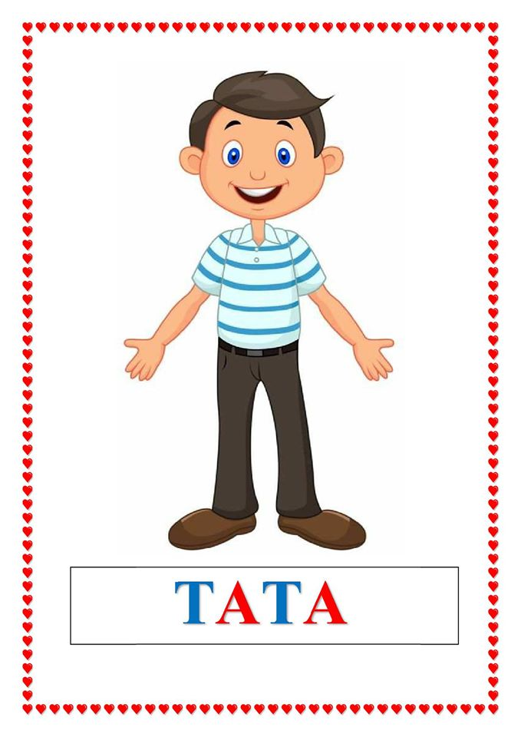

- A teraz zapraszam Was do wysłuchania bajki o tacie (usiądźcie razem z rodzicami i posłuchajcie):
https://dobrytata.waw.pl/bajka-na-dzien-ojca.html

- Podobała Wam się bajka? Czy potraficie wymienić powody, które wymyślił Trąbal aby wytłumaczyć po co na świecie są tatusiowie? Zgadzacie się z nimi? A Wy potraficie wymienić jeszcze jakieś?

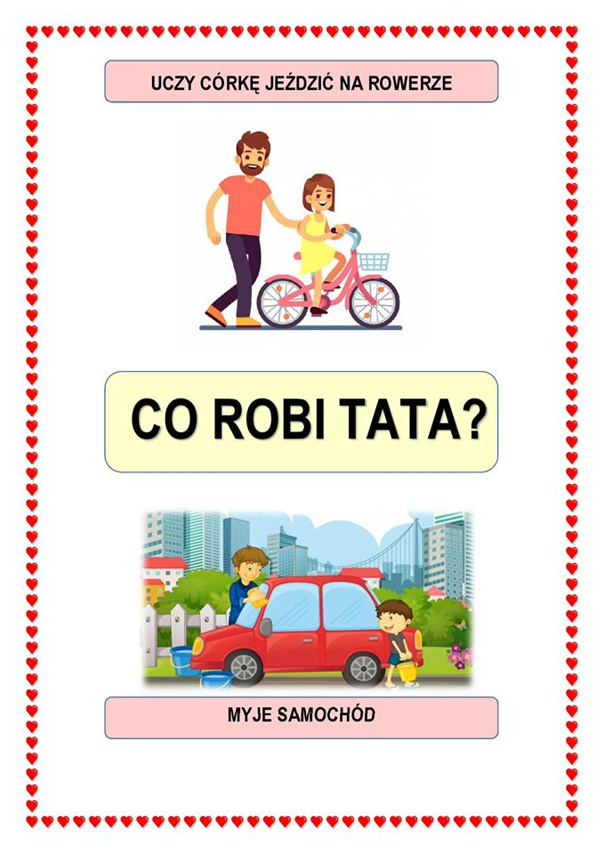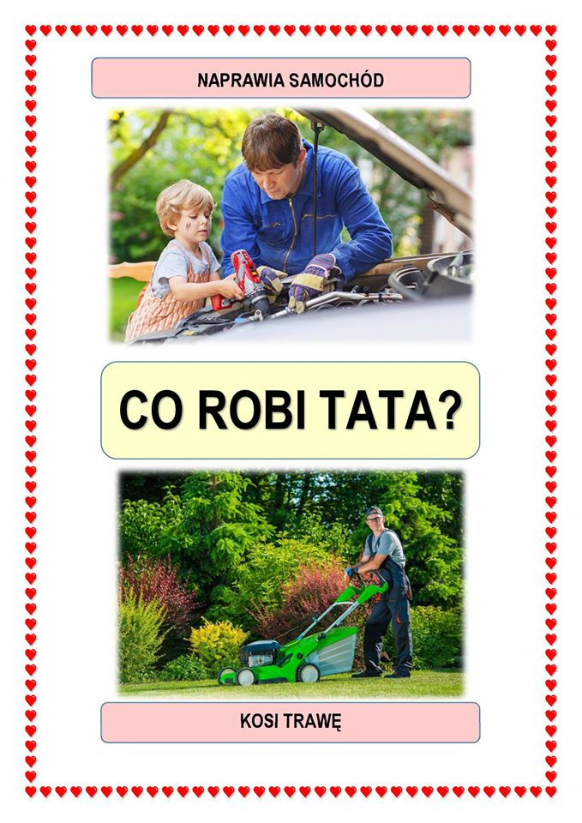

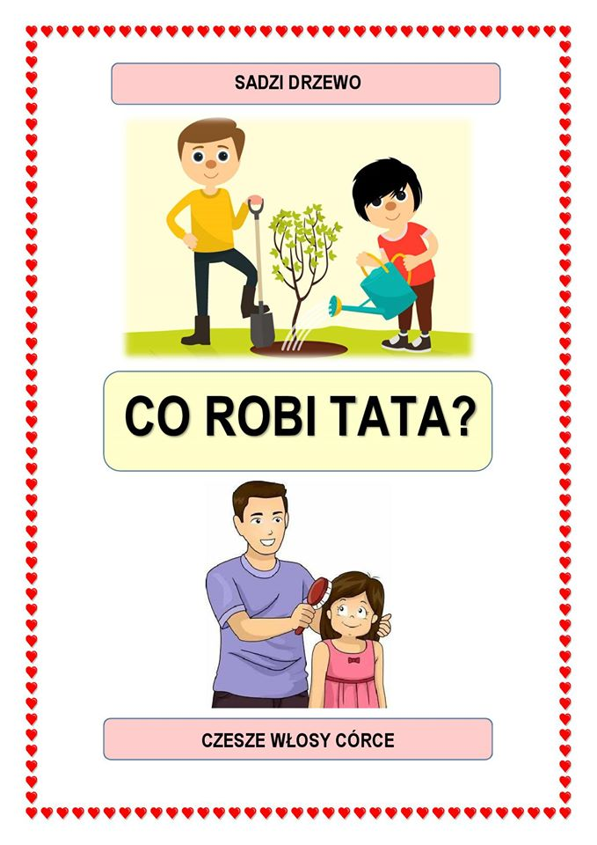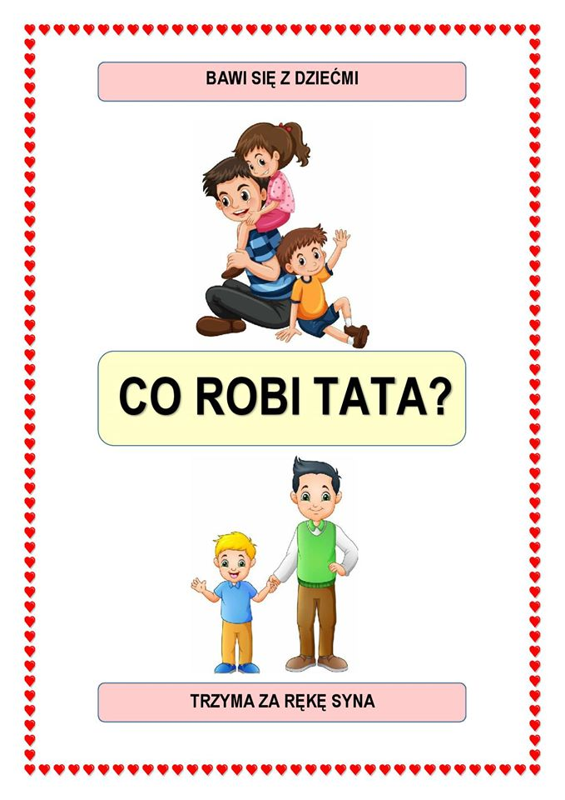
- A teraz zapraszam Was do rozwiązania kart pracy związanych z dzisiejszym świętem(poniżej tekstu). Zamieszczam również certyfikat dla najlepszego taty, możecie poprosić Wasze Mamusie, żeby Wam go wydrukowały i pomogły wypisać, a Wy wręczycie go Tatusiom w prezencie
- Pamiętajcie aby dziś cały dzień świętować Dzień TatyPozdrawiam Was bardzo serdecznie, Pani Ola

